臺中市立中港高中107學年度第1學期
高中優質化Z前導計畫
『期初(新制)國高中課程發展委員會』工作坊 會議記錄
執行單位 | 臺中市立中港高中
活動/研習名稱 | 『學校願景指標與檢核表』工作坊
活動/研習日期 | 107年08月29日 時間15：00 至 16：00
活動/研習地點 | 中港高中圖書館四樓
活動/研習講師 | 中港高中周文松校長
參與對象 | 國高中課發會成員
參與人數 | 實際參與人數：30人
實  施  成  果 | 活動紀錄  - 周文松校長  1、國高中各領域新課發會組織成員確定，由各處室主任擔任學校行政人員，並由教務主任兼任召集人，課發組長擔任執行秘書。  2、學校教師由各領域學科推派代表，專家學者由學校聘任一人擔任，學生代表經學生會或選舉產生之一人擔任，學校學生家長委員推派一人擔任。  - 白穗儀主任  1、課程發展委員會任務分組，本會分為行政組、課程規劃組、課務規劃組、課程評鑑組、教材審議組、教師專業成長規劃組。  2、各組組長皆由各處室主任擔任，組員則由老師們自己選擇擔任之。.  3、經討論各組委員任務分工請參閱如下。  組 別 工 作 要 點 組長 組員  領域／學科教學研究會 - 課程開發 - 課程教學與評量 各科共同推派一名代表  行政組 - 課程發展委員會各組之協調 - 會議資料之彙整 周文松校長 謝美玲女士  課程規劃組 - 彙整各科課程計畫草案 - 規劃團體活動之實施草案 - 學校特色活動之蒐集與規劃 白穗儀主任 王思涵組長 陳世文組長 張朝閔老師  課務規劃組 - 必修、選修課程規劃 - 擬定各科課程計畫撰寫草案 王志裕主任 陳朝宗組長 李俊穎組長 吳崇瑋老師  教材審議組 - 擬定教材審定(審定本選用及自編)運作機制 - 審議各科自編教材 楊珮妤主任 林原君老師 王秋燕老師 蔡孟如老師  課程評鑑組 - 擬訂評鑑相關辦法草案 - 規劃教師課程發展專業進修草案 何智隆主任 王光輝老師 林翠薇老師 林綉慧老師  教師專業成長規劃組 - 規劃教師專業進修事宜 廖威祥主任 盧世傑主任 周業幄組長 魏東滄老師  核心小組 代表 規劃教師研習進修事宜 陳世文組長 陳瑞麟老師  - 西苑高中盧世傑主任  1、分享西苑高中與中港高中的淵源及脈絡。  2、課發會乃根據基本理念和課程目標，進行課程發展，依據學校發展特色及學校地區特性、學生特質，規劃學校課程審議每學期學校課程計畫。
辦理活動照片

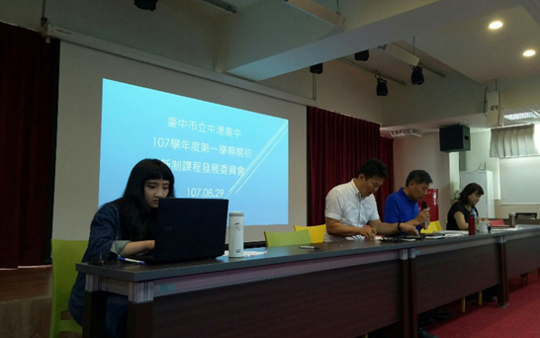 |  | 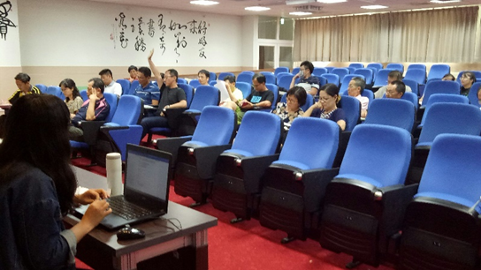
校長主持會議 |  | 舉手表達有意願擔任各領域組員
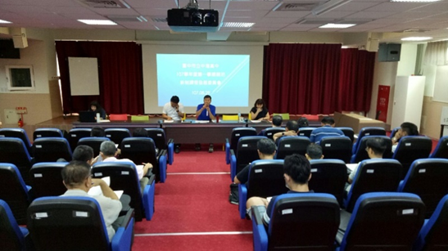 |  | 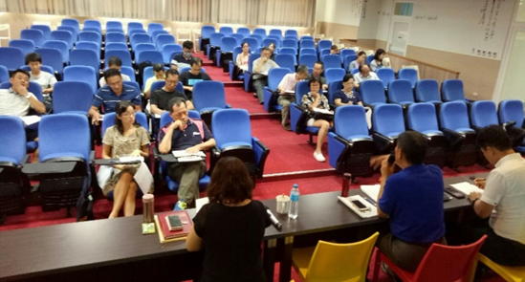
主任分配人員名單 |  | 委員們認真聽講
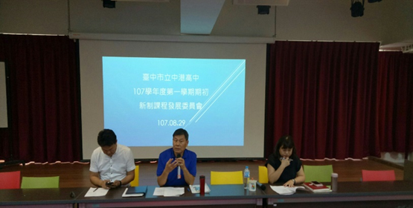 |  | 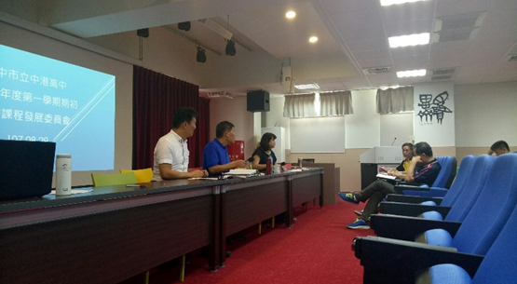
校長說明本委員會運作方式 |  | 校長與委員進行討論

承辦人: 教務主任: 校長:

